Задание 1
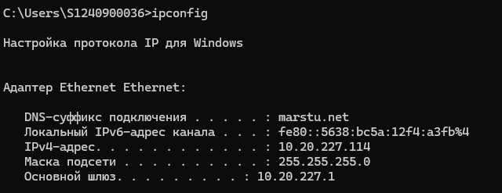
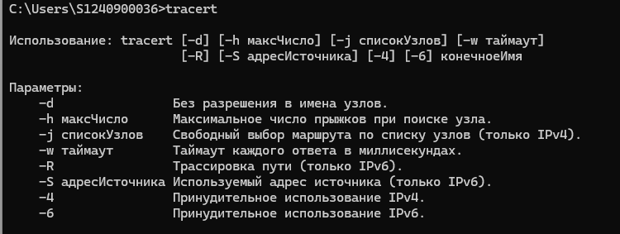
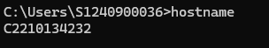
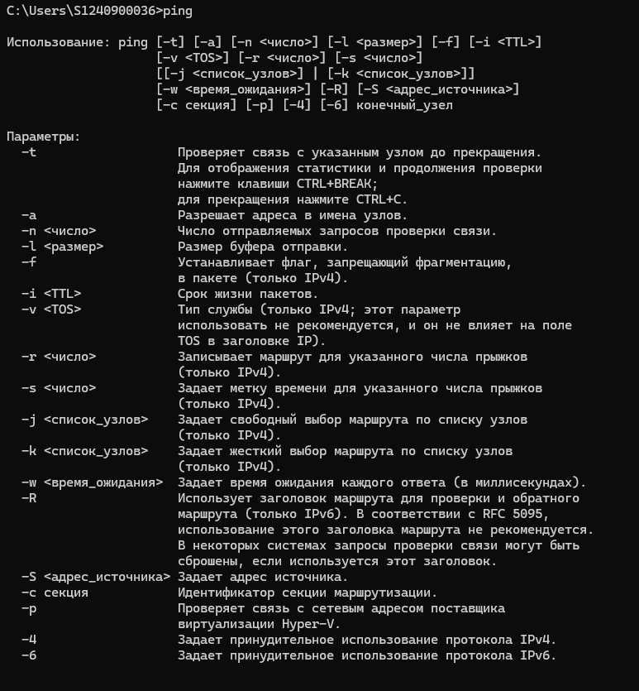

Задание 2
Результат выполнения команды: C2210134232

Задание 3
Имя хоста | C2210134232
IP-адрес | Локальный IPv6-адрес канала: fe80::5638:bc5a:12f4:a3fb%4  IPv4-адрес: 10.20.227.114
Маска подсети | 255.255.255.0
Основной шлюз | 10.20.227.1
Используется ли DHCP (адрес DHCP сервера) | Используется  DHCP-сервер: 10.0.0.3  IAID DHCPv6: 91510332  DUID клиента DHCPv6: 00-01-01-00-31-F8-FB-9B-74-56-3C-06-AB-69
Описание адаптера | Realtek PCIe GbE Family Controller
Физический адрес сетевого адаптера | 74-56-3C-06-AB-69
Адрес DNS сервера | marstu.net
Адрес WINS сервера | WINS прокси выключен, поэтому адреса сервера нету  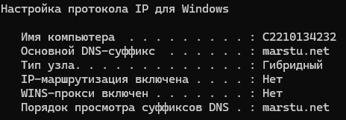
Имя хоста — уникальное имя устройства в компьютерной сети, по которому его можно идентифицировать.
IP-адрес — уникальный числовой адрес устройства в сети, необходимый для его идентификации и обмена данными.
Маска подсети — параметр, который определяет, какая часть IP-адреса относится к сети, а какая — к конкретному устройству.
Основной шлюз — устройство (обычно маршрутизатор), через которое компьютер выходит в другие сети, например в Интернет.
Используется ли DHCP (адрес DHCP-сервера) — показывает, получает ли компьютер сетевые параметры автоматически от DHCP-сервера, и указывает адрес этого сервера.
Описание адаптера — название и модель сетевого устройства, через которое компьютер подключается к сети.
Физический адрес сетевого адаптера — уникальный MAC-адрес сетевого адаптера, используемый для его идентификации в локальной сети.
Адрес DNS-сервера — адрес сервера, который преобразует доменные имена (например, google.com) в IP-адреса.
Адрес WINS-сервера — адрес сервера, который используется для разрешения имён компьютеров в сетях на основе протокола NetBIOS.
В целом эта информация позволяет получить представление о том, как компьютер подключён к сети и взаимодействует с другими устройствами. Она помогает определить параметры сетевого подключения, узнать, каким образом компьютер получает доступ к Интернету и локальным ресурсам, а также выявить возможные проблемы с сетью. Кроме того, эти данные могут использоваться системным администратором для настройки, диагностики и контроля сетевого оборудования и подключений.

Задание 4
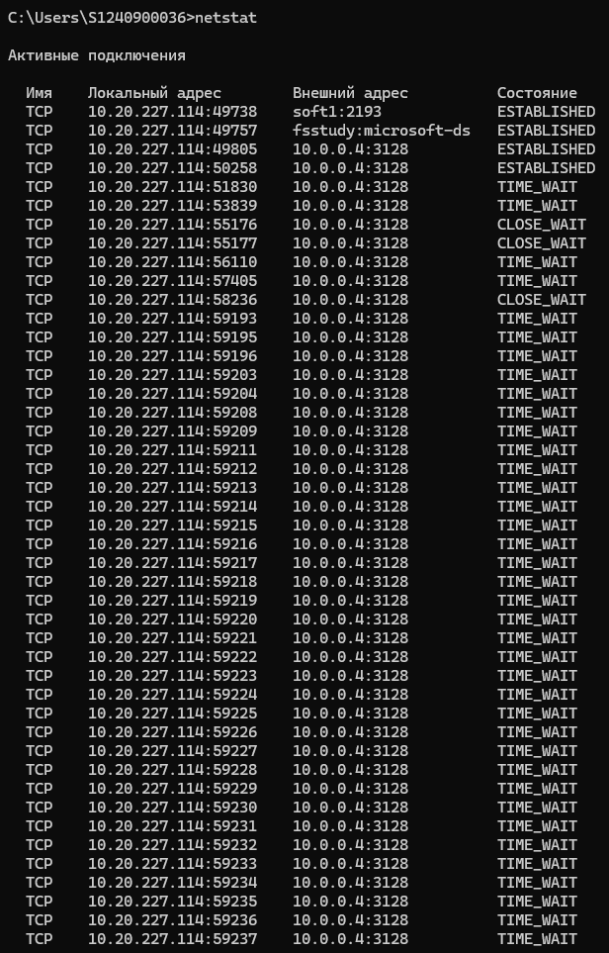
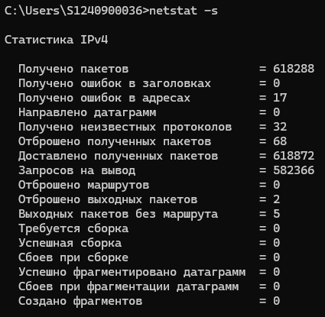
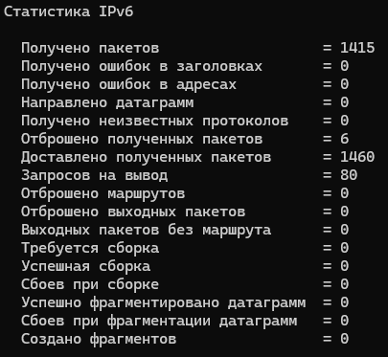
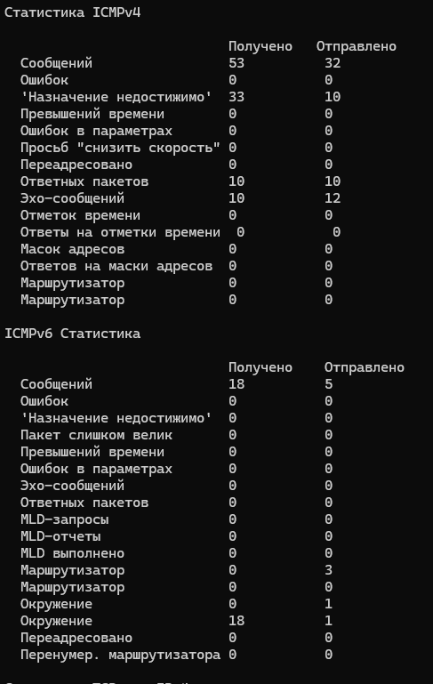
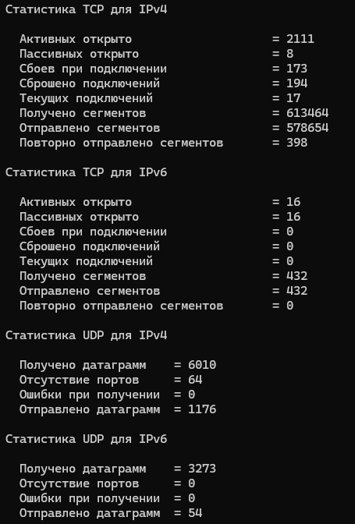
Полученные результаты имеют практическую ценность, поскольку позволяют контролировать состояние сетевых соединений, анализировать активность компьютера в сети и выявлять возможные неполадки. Например, большое количество ошибок, потерянных пакетов или неудачных соединений могло бы указывать на проблемы с сетевым оборудованием, настройками или качеством соединения. Таким образом, команда netstat может использоваться системным администратором для диагностики сети и контроля сетевой активности компьютера.

Задание 5
ChatGPT — динамический сайт, потому что его содержимое формируется в зависимости от запросов пользователя. Ответы генерируются индивидуально и отображаются непосредственно во время взаимодействия.

Задание 6
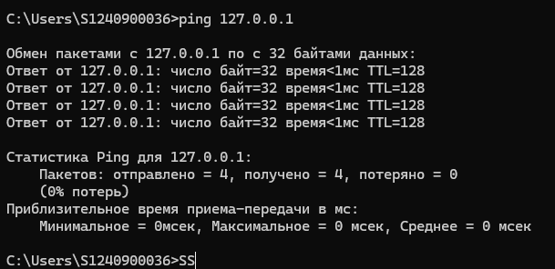
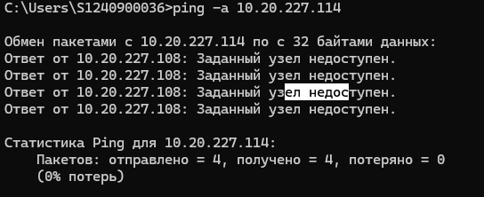
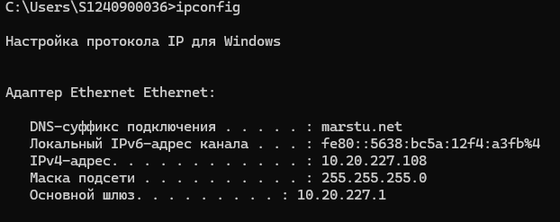
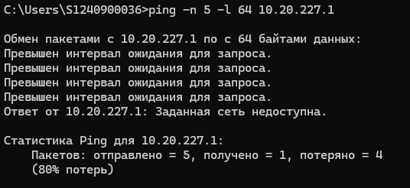
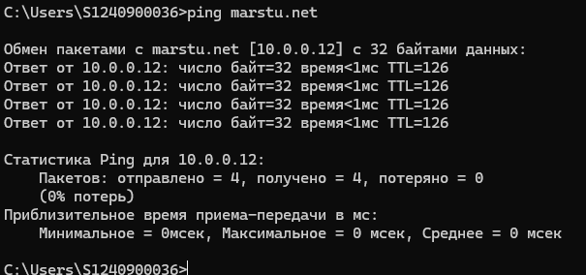

Задание 7
